Практика: день №2

Підключив class-validator і виставив вимоги до валідації create-character.dto та
create-story.dto. Також було згенеровано update dto для сутностей.

create-character.dto:
import { gender_options, settings_config } from "../../constants";

import
{
IsString,
IsNotEmpty,
IsInt,
Min,
Max,
MaxLength,
IsOptional,
IsIn,
Length,
} from "class-validator";

export class CreateCharacterDto {
@IsString({ message: "Ім'я має бути рядком"})
@IsNotEmpty({ message: "Назва не може бути порожньою"})
@MaxLength(45, { message: "Назва не може перевищувати 45 символів"})
name: string;

@IsInt({ message: "вік повинен бути цілим числом"})
@IsNotEmpty({ message: "вік повинен бути заповнений"})
@Min(1, { message: "вік не може бути менше року"})
age: number;

@IsString({ message: "Гендер повинен бути рядком"})
@IsNotEmpty({ message: "Гендер повинен бути вказаний"})
@Length(3, 20)
@IsIn(gender_options, { message: "Гендер повинен бути одним з наступних: " + gender_options.join(", ")})
gender: string;

@IsString({ message: "Сеттінг повинен бути рядком"})
@IsNotEmpty({ message: "Сеттінг повинен бути вказаний"})
@IsIn(Object.keys(settings_config), { message: "Сеттінг повинен бути одним з наступних: " + Object.keys(settings_config).join(", ")})
setting: string;

@IsString({ message: "Роль повинна бути рядком"})
@IsNotEmpty({ message: "Роль повинна бути вказана"})
role: string;

@IsString()
@IsOptional()
@MaxLength(200, { message: "Опис не повинен перевищувати 200 символів"})
description: string;

}

update-character.dto:
import { PartialType } from '@nestjs/mapped-types';
import { CreateCharacterDto } from './create-character.dto';

export class UpdateCharacterDto extends PartialType(CreateCharacterDto) {}

create-story.dto:
import
{
IsString,
IsNotEmpty,
IsInt,
Min,
Max,
MaxLength,
IsOptional,
IsIn,
Length,
MinLength,
} from "class-validator";

export class CreateStoryDto
{
@IsString({ message: "Назва історії має бути рядком"})
@IsNotEmpty({ message: "Назва історії не може бути порожньою"})
@MaxLength(45, { message: "Назва не може перевищувати 45 символів"})
title: string;

@IsString({ message: "ID персонажа має бути рядком"})
@IsNotEmpty({ message: "ID персонажа обов'язковий для зв'язку"})
characterId: string;

@IsString({ message: "Контент має бути рядком" })
@IsOptional()
@MinLength(10, { message: "Історія занадто коротка" })
content?: string;
}

update-story.dto:
import { PartialType } from '@nestjs/mapped-types';
import { CreateStoryDto } from './create-story.dto';

export class UpdateStoryDto extends PartialType(CreateStoryDto) {}

Підправив сервіси та контролери.

До character.service додав перевірку ролі при post запиті. Таким чином, якщо роль не відповідає визначеному дозволеному набору ролей, що доступні на основі сеттінгу, то буде повернено null, а в контролері буде прокинуто NotFoundException.
@Post()
create(@Body() createCharacterDto: CreateCharacterDto) {
const character = this.charactersService.create(createCharacterDto)
if(!character)
{
throw new NotFoundException("роль не підходить до сеттінгу");
}
return character;
}

create(createCharacterDto: CreateCharacterDto) {

const allowedRoles = settings_config[createCharacterDto.setting];
if (!allowedRoles.includes(createCharacterDto.role))
{
return null;
}

const newCharacter: Character =
{
id: Date.now().toString(),
name: createCharacterDto.name,
age: createCharacterDto.age,
gender: createCharacterDto.gender,
setting: createCharacterDto.setting,
role: createCharacterDto.role,
description: createCharacterDto.description,
createdAt: new Date()
}
this.characters.push(newCharacter);
return newCharacter;
}

Додав метод update до stories.service
@Patch(':id')
update(@Param('id') id: string, @Body() updateStoryDto: UpdateStoryDto) {
const updatedStory = this.storiesService.update(id, updateStoryDto);
if (updatedStory === null) {
throw new NotFoundException("історію не знайдено.");
}
return updatedStory;
}

update(id: string, updateStoryDto: UpdateStoryDto)
{
const index = this.stories.findIndex(story => story.id === id);
if (index === -1)
{
return null;
}
const updatedStory = Object.assign(this.stories[index], updateStoryDto);
this.stories[index] = updatedStory;
return updatedStory;
}

Зареестував ValidationPipe
import { NestFactory } from '@nestjs/core';
import { AppModule } from './app.module';
import { ValidationPipe } from '@nestjs/common';
import { ConfigService } from '@nestjs/config';
async function bootstrap() {
const app = await NestFactory.create(AppModule);
app.useGlobalPipes(new ValidationPipe({
whitelist: true,
forbidNonWhitelisted: true, //викидає помилку
transform: true,
}));
const configService = app.get(ConfigService);
const port = configService.get<number>('PORT') || 3000;
await app.listen(port);
}
bootstrap();

Також створив файл .env у корені бекенду:
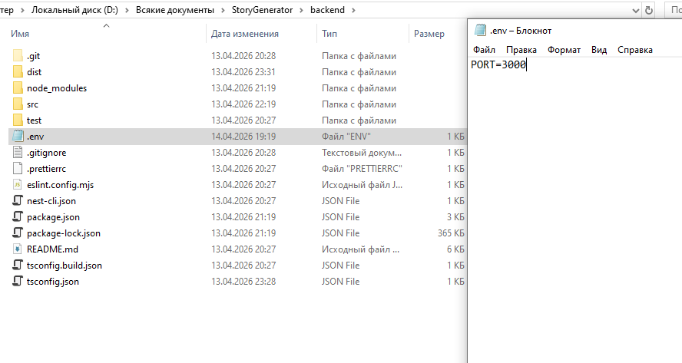

Протестував всі ендпоінти:

Character:
POST:
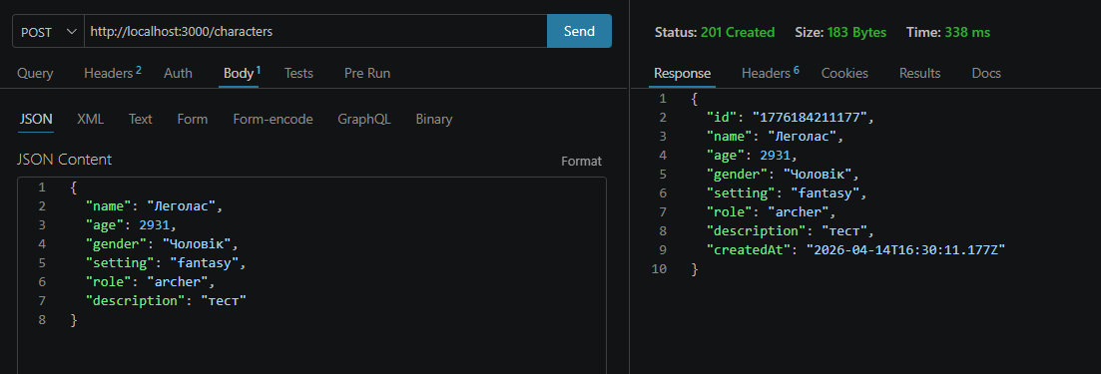
GET:
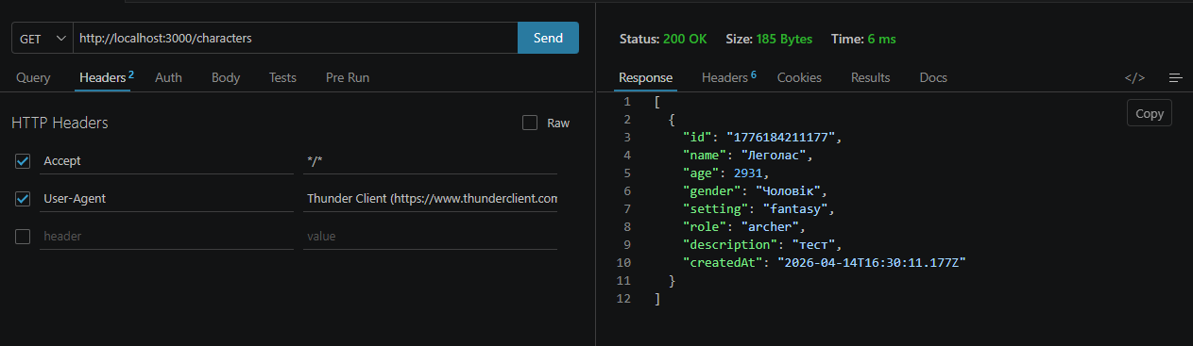
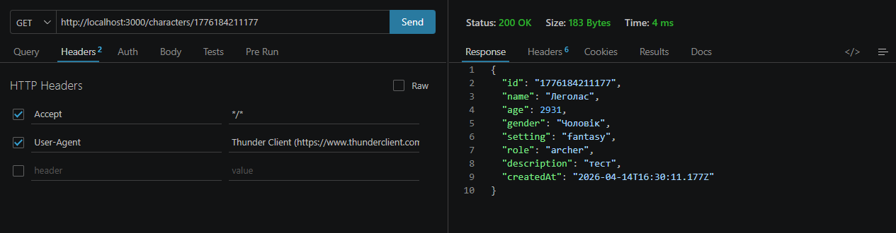
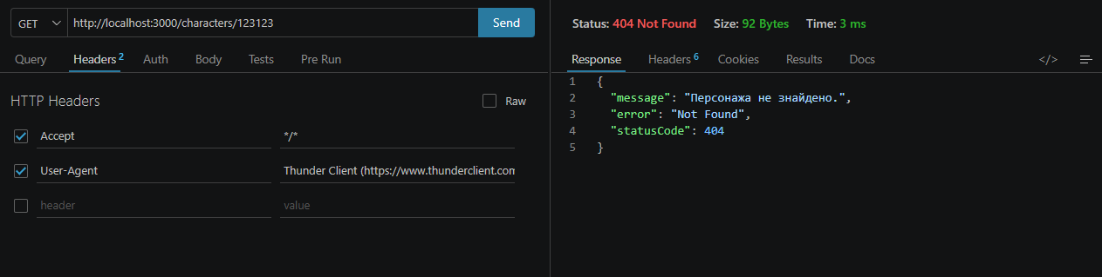

UDPATE:
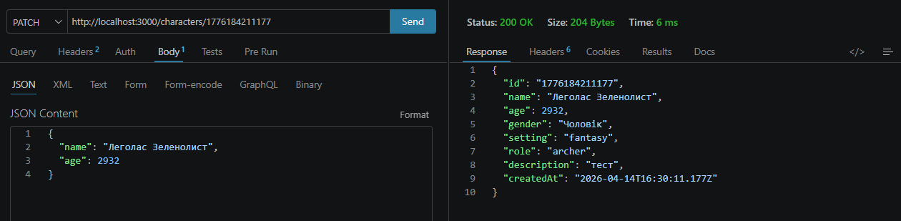
DELETE:
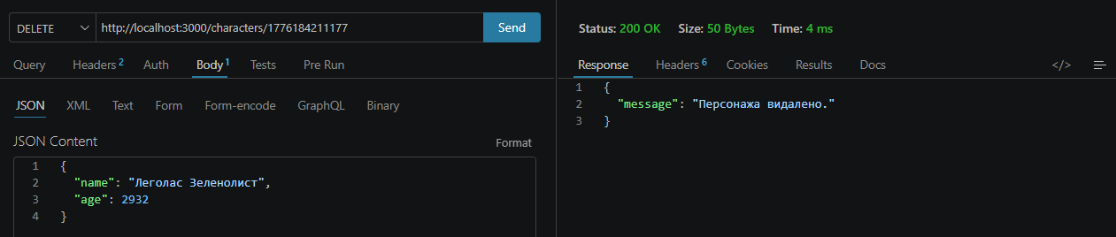
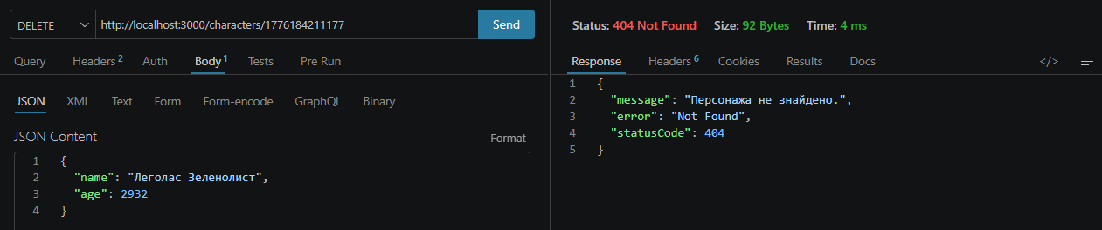

Story:
POST:
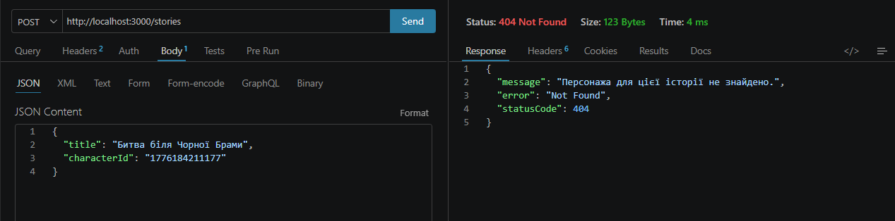
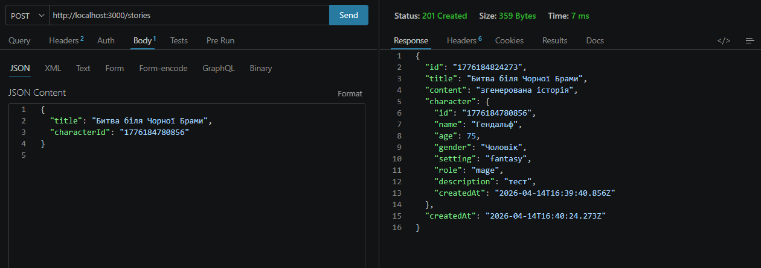
GET:
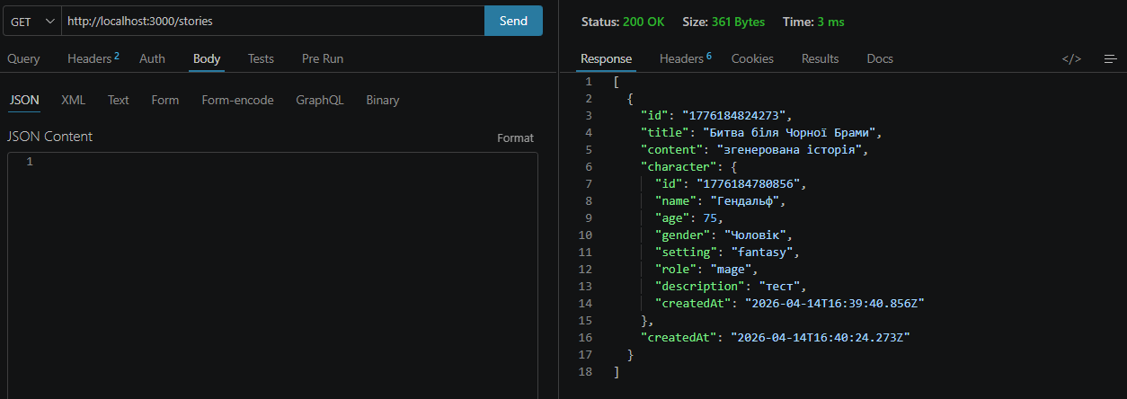
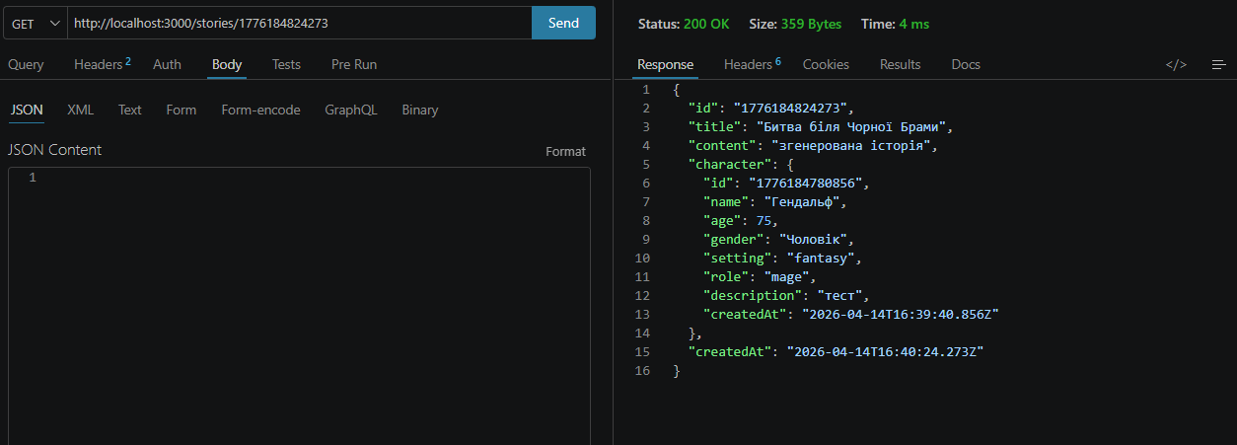
UDPATE:
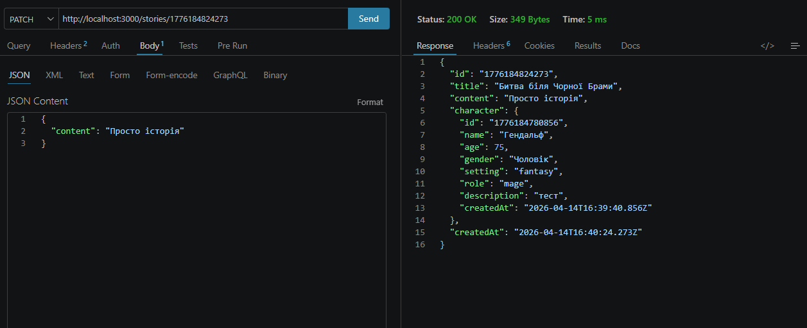
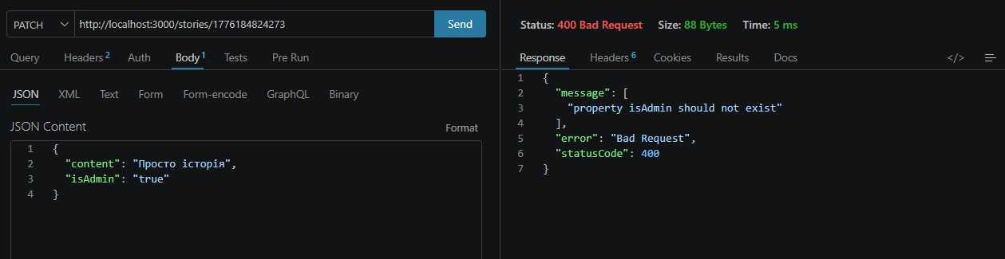
DELETE:
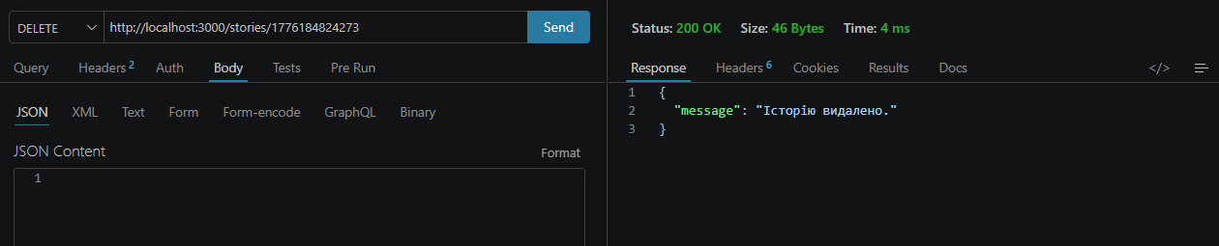

Виправив проблему з github.
